Васенева Светлана Геннадьевна,
воспитатель высшей категории
МДОУ №8 «Ягодка»,
г. Волжск, РМЭ

«Использование художественных техник для развития у дошкольников творческих способностей в изобразительной деятельности».

Творчество – это неопределенность, это неизвестность, это развитие.
А «неопределенность – это плодородная почва чистых творческих возможностей и свободы. Неопределенность означает вступление в неведомое, в каждый миг нашего существования. Неведомое – это поле всех возможностей, вечно свежих, вечно новых, всегда открытых для новых проявлений». Так считает известный философ Дипак Чопра.
Техники изобразительной деятельности дошкольника делятся на традиционные (рисование гуашью, акварелью, пастелью, сангиной, углем, карандашами, фломастерами) и нетрадиционные (монотипия, кляксография обычная, с трубочкой, с ниточкой, пальцеграфия, «граттаж», оттиск поролоном, пенопластом, смятой бумагой, пробкой, картофелем, листочками, рисование «тычком», «набрызг» и другие).
Детское творчество является процессом создания субъективно нового для ребёнка продукта, в который он вложил свои знания, эмоциональное отношение к изображаемому, применив усвоенные им на занятиях под руководством педагога или найденные самостоятельно изобразительно-выразительные средства, различные художественные техники. В изобразительном искусстве техникой (от греческого – искусство, мастерство) принято называть совокупность специальных изобразительных умений, навыков, способов и приёмов изображения, посредством которых отображаются предметы, объекты, явления окружающей действительности, создаётся художественный образ. Техника трактуется как результат работы художника специальными материалами и инструментами. Техникой рисования, которой должны овладеть дети дошкольного возраста, можно считать комплекс изобразительных умений и навыков, с помощью которых ребёнок способен выразить своё отношение ко всему окружающему, отобразить свои впечатления, наблюдения в рисунке. Показателем владения техникой рисования при этом является способность ребёнка варьировать материалы и инструменты для создания выразительного образа.
Поэтому я сгруппировала техники таким образом:
- техники с изобразительными материалами- монотипия, кляксография обычная; рисование гуашевыми, акварельными красками; пастелью, сангиной, углём, карандашами, фломастерами);
- техники с подручными материалами- кляксография с трубочкой, с ниточкой, пальцеграфия, «граттаж»; оттиск поролоном, пенопластом, смятой бумагой, пробкой, картофелем; «набрызг», рисование «тычком»;
- смешение техник: рисование пастелью и акварелью, акварелью и гуашью, пастелью и фломастерами, и другие комбинации техник.
Наряду с известными художественными техниками мы используем и мотивы творчества художников-иллюстраторов (Ю.Васнецова, Е.Чарушина, Е.Рачёва). Также подаю детям личный пример: увлекаясь живописью, пишу масляными красками по холсту с использованием кистей и мастихина; красками по ткани в технике «батик». Мы вводим ребёнка в мир линий и красок, созданный художниками, учим видеть их красоту, понимать их язык. Знакомство дошкольников с особенностями их творческой манеры приводит к использованию детьми элементов данных техник в своих творческих работах.
В процессе работы мы исследовали развитие творческих способностей дошкольников на основе разнообразия художественных техник в изобразительной деятельности.
Задачи:
- создать специальную предметно - развивающую среду;
- развить творческие способности ребенка средствами художественных техник (создание оригинального замысла, цветовое решение, способность к оригинальному расположению на листе (чувство композиции)).
Гипотеза:
Творческие способности в изобразительной деятельности у дошкольника будут развиты в процессе применения художественных техник при следующих условиях:
- при непрерывном стимулирование у ребенка интереса и потребности в творчестве через создание новой модели предметно-развивающей среды;
- педагогическим управлением процессом творческого развития ребенка на основе проектирования условий овладения им разнообразием художественных техник изобразительной деятельности.
Ожидаемый результат:
- повышение интереса дошкольника к творческой деятельности (мотивация творчества);
- приобретение опыта творческой деятельности при работе в разных художественных техниках (деятельностное развитие ребенка);
- приобретение дошкольником качеств личности, необходимых для будущего творчества (креативность).
Согласно требований ФГОС к условиям реализации образовательных программ, одним из условий является создание развивающей предметно-пространственной среды, которая должна быть содержательно-насыщенной, трансформируемой, полифункциональной, вариативной, доступной и безопасной. Организация образовательного пространства и разнообразие материалов, оборудования и инвентаря должны обеспечивать:
игровую, познавательную, исследовательскую и творческую активность всех воспитанников, экспериментирование с доступными детям материалами;
развитие крупной и мелкой моторики;
эмоциональное благополучие детей во взаимодействии с предметно-пространственным окружением;
возможность самовыражения детей.
И мы доказали, что самое необходимое условие - это создание обогащённой предметно-развивающей среды, каждый компонент которой представляет собой оригинальную модель. У нас получились следующие модели:
- учебный центр, в который входят пространство для занятий с дидактическими и изобразительными материалами, произведения искусства, творческие центры в группах;
- комната для экспериментирования с различными материалами, где для создания выразительного образа в рисовании и лепке дети используют кроме традиционных материалов различный подручный материал. Это камешки, засушенные растения и их семена, кусочки ткани, поролона, открытки, пробки, колпачки от фломастеров, небольшие пластиковые баночки, кубики и многие другие предметы.
- театральная студия с декорациями, театральными костюмами, атрибутами;
- салон искусства – предназначен для бесед с детьми по произведениям искусства (картинам художников, изделиям народных мастеров), слушания музыкальных произведений, проведения занятий по ознакомлению с искусством;
- вернисаж (выставка детских работ) для предоставления результата своей деятельности. Дети проявляют большой интерес к результатам своего творчества и вместе с воспитателем принимают участие в экспозиции выставки: это детские работы, совместные со взрослыми в различной изобразительной технике (рисование красками, карандашами, пастелью, лепка из глины, теста, пластилина и т. д.) Все работы оформлены в рамочки, составлены в композиции на полочках и подставках.
- Выставка картин художников, которые организуются систематически. Интерес у детей вызывают выставки репродукций картин художников – мини-выставки на разные темы (по временам года, по творчеству одного художника, на темы «Хлеб», по творчеству художников-иллюстраторов, по творчеству марийских художников («Природа нашего края») и другие).
- Персональная выставка живописи. Педагог должен заинтересовать детей личным примером для занятия творчеством. Систематически организуется выставка натюрмортов в различных техниках (масляными красками по холсту, в технике «батик», гуашевыми красками).
  - На следующем этапе мы подобрали методы и приёмы:
- метод погружения в определенную среду, атмосферу (сказочности, юмора, грусти и т д.);
- экспериментирование с изобразительными материалами;
- обыгрывание предметов, игрушек, природного, «подручного», изобразительного материала (кисточек, красок, карандашей);
- обыгрывание изображения. Специально организованное обыгрывание детских работ позволяет педагогу живо, убедительно и интересно провести их анализ и оценку;
- обыгрывание процесса деятельности. Можно предложить детям роли художников, гончаров, фотографов, строителей, продавцов. Дети оформляют афиши по сказкам, панорамы для игр – драматизаций, кукольного театра; украшают узорами силуэты одежды, затем «продают» в магазине «Одежда».
  - Данный опыт работы способствует решению требований ФГОС - социальному развитию дошкольника. Мы создаём условия, необходимые для создания социальной ситуации развития детей, соответствующей специфике дошкольного возраста, которые предполагают:
- обеспечение эмоционального благополучия через:
  - непосредственное общение с каждым ребёнком;
  - уважительное отношение к каждому ребенку, к его чувствам и потребностям;
- поддержку индивидуальности и инициативы детей через:
  - создание условий для принятия детьми решений, выражения своих чувств и мыслей;
  - поддержку детской инициативы и самостоятельности в разных видах деятельности (игровой, исследовательской, проектной, познавательной и т.д.);
  - создание условий для свободного выбора детьми:
- партнера;
- места деятельности (имеем в виду любой стол, мольберт, планшет);
- способов деятельности. Например, при рисовании ели используем разные способы изображения хвои, чем больше способов ребенок знает, тем оригинальнее будет работа;
- видов деятельности (при изготовлении коллажа ребенок может выбрать два вида изобразительной деятельности, например, рисование и лепку, аппликацию и рисование, аппликацию и пластилиновую живопись и т.д.);
- результата деятельности (оформляем вместе с детьми галерею, альбом, книжки, киноленту, ребенок дарит свою работу родным в подарок). Использование детских работ в интерьере наполняет их гордостью, учит понимать значимость своего труда.
- разные варианты свободы выбора материала:
- Выбор из материала, предложенного воспитателем – ребёнок создаёт образ из того, что лежит у него на рабочем столе (небольшое количество). Такой материал выкладывается часто.
- Выбор ребёнком материала из разного изобразительного материала: голубая, коричневая, белая глины; цветной и скульптурный пластилин; гуашевые и акварельные краски; меловые и восковые мелки; уголь; цветная тушь; цветные и графитные карандаши; бумага разного формата, фактуры, оттенков. Материал разложен на отдельном столе, ребёнок самостоятельно выбирает необходимый для создания образа.
- Выбор изобразительного материала среди других материалов (конструктивных, природных, бросовых).
- Сочетание различных материалов - выбор разных материалов для создания выразительного образа: изобразительный, природный, конструктивный, бросовый материал. Это камешки, засушенные растения, семена растений, кусочки ткани, открытки, пробки, колпачки от фломастеров, небольшие пластиковые баночки, кубики и многие другие предметы, которые дети рассматривают, находят образ или используют для дополнения лепных изделий. Такой материал выкладывается иногда, чтобы вызвать интерес у детей.
Для реализации поставленных задач необходим высокий уровень профессионального мастерства педагога, который способен на решение задач по развитию воображения, мышления детей, их творческой деятельности, восприятию искусства, отображению приобретенного опыта в своих творческих работах. Педагог должен обладать определёнными компетентностями. Я обратила внимание на такие качества педагога, как умение пользоваться информационно-поисковыми технологиями, умение разрабатывать проекты своей и детской деятельностей, управлять детским коллективом и деятельностью детей. Эти качества я постаралась развить в себе (научилась создавать проекты, проводить диагностику детей, разработала педагогическую технологию «Разбуди в ребёнке волшебника» по развитию сенсорных систем в процессе интеграции разных видов изобразительной деятельности).
Для отслеживания результативности использую диагностические методики:
- «Уровень творческих проявлений и развитие эмоциональной отзывчивости дошкольников при создании художественного образа различными изобразительными средствами», к.п.н. Т.И. Софронова.
- Авторская методика на определение уровня творческих способностей в изобразительной деятельности с использованием художественных техник.

Результаты уровня творческих проявлений и развития эмоциональной отзывчивости дошкольников
при создании художественного образа различными изобразительными средствами
за 2012 – 2015учебные года. (Софронова Т.И., к.п.н.)

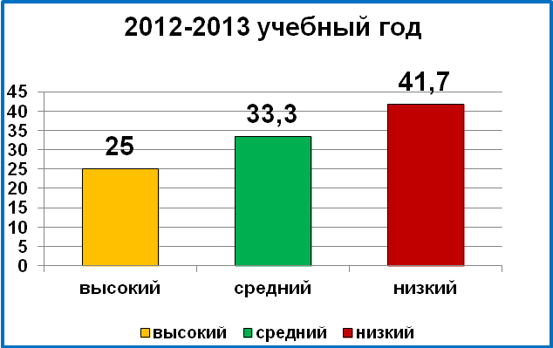 | 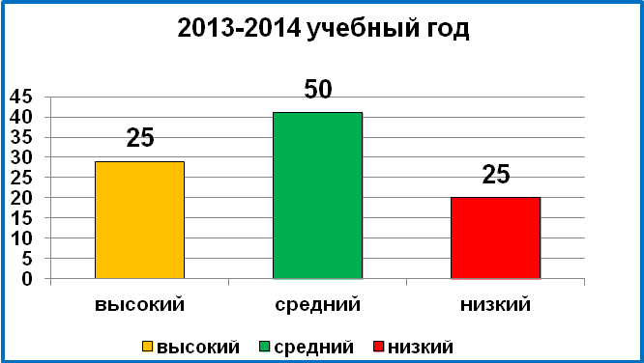
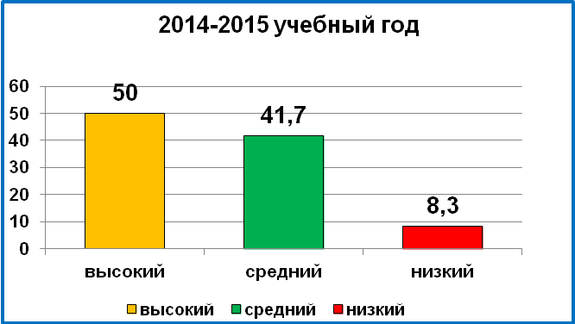

Из приведенных диаграмм видны позитивные изменения в развитии детей за три года: возрос высокий и средний уровень творческих проявлений детей, с низким уровнем один ребенок. Уровень творческих проявлений и развития эмоциональной отзывчивости дошкольников при создании художественного образа различными изобразительными средствами повысился благодаря применения художественных техник при следующих условиях:
- при непрерывном стимулировании у ребенка интереса и потребности в творчестве через создание новой модели предметно-развивающей среды;
- при педагогическом управлении процессом творческого развития ребенка на основе проектирования условий овладения им разнообразием художественных техник изобразительной деятельности.
Большинство детей самостоятельно применяет усвоенные знания и способы деятельности для решения задач:
- самостоятельно подбирают различные изобразительные материалы для рисования, лепки, аппликации;
- обговаривают процесс выполнения работы со сверстниками;
- изображают несложные и сложные движения;
- передают реальную окраску, используют многообразие цветов и оттенков;
- проявляют значительный интерес к замыслу, его воплощению, увлечённо выполняет работу, обыгрывает изображение на вербальном и невербальном уровне;
- охотно включаются в сотрудничество, пользуются свободой выбора темы, материала, места деятельности, партнёра.
Обработка и анализ полученных результатов, проведённых по авторской методике на определение уровня творческих способностей в изобразительной деятельности с использованием художественных техник показал положительную динамику.
Результаты диагностики на 2013-2014 учебный год
«Методика на определение уровня творческих способностей в изобразительной деятельности с использованием различных художественных техник»
(Васенева С.Г., воспитатель ВК)

 | Высокий уровень | Средний уровень | Низкий уровень
сентябрь | 25% | 35% | 40%
май | 50% | 30% | 20%

Сравнительный анализ результатов диагностики детей на 2013-2014 год в %

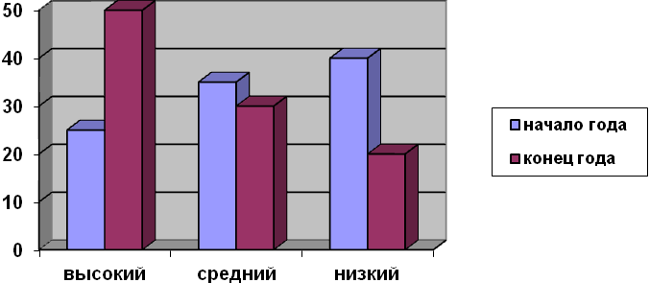

Результаты диагностики на 2014-2015 учебный год
«Методика на определение уровня творческих способностей в изобразительной деятельности с использованием различных художественных техник»
(Васенева С.Г. воспитатель ВК)

 | Высокий уровень | Средний уровень | Низкий уровень
сентябрь | 35% | 40% | 25%
май | 60% | 40% | 0%

Сравнительный анализ результатов диагностики детей на 2014-2015 год в %

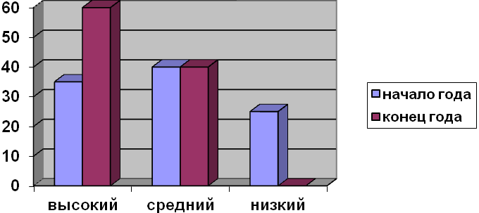

Из приведенных диаграмм прослеживается положительная динамика развития творческих способностей детей в изобразительной деятельности с использованием различных художественных техник за 2013-2015 учебные года. Дошкольники самостоятельно подбирают различные изобразительные и подручные материалы, экспериментируют с ними, используют разнообразные технические приёмы, техника исполнения их отработана. Чем больше художественных техник дети используют в процессе деятельности, тем выразительнее получается детская работа.
Компетентность педагога возросла за счёт разработки авторской классификации художественных техник и авторской диагностики на определение уровня творческих способностей в изобразительной деятельности с использованием разнообразия художественных техник. И мы убедились, что творчество - это бесконечное развитие, которому нет предела.

